C
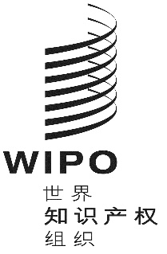
pct/wg/13/3 rev.
原文：英文
日期：2020年9月8日
专利合作条约（PCT）工作组
第十三届会议
2020年10月5日至8日，日内瓦
与联合国安全理事会制裁有关的国际申请
国际局编拟的文件

本文件转录了文件PCT/WG/13/3，但对工作组本届会议的会期作了修改。第3段中关于有关事件的报告反映本文件发布之日的情况。

对制裁的监测
- 在2018年6月举行的PCT工作组第十一届会议上，国际局概述了为遵守联合国安理会实施的各项制裁所采取的措施（见文件PCT/WG/11/14和文件PCT/WG/11/26第40段至第43段）。
- 除其他外，主席总结称（文件PCT/WG/11/26第44段（c）项）：
“代表团支持把联合国制裁的议题保留在PCT工作组的议程上，由国际局在工作组下届会议上向成员国提供有关任何相关事件的报告。这类报告不应写入不向群众监督公开的申请细节，否则会违反PCT第三十条有关国际申请在国际公布前具有保密性的规定。”
- 自PCT工作组第十二届会议以来，国际局针对受联合国安理会制裁措施约束的所有个人和实体制定的监测程序没有发现PCT国际申请中的申请人涉及任何被指认个人或实体。
- 请工作组注意本文件的内容。
[文件完]

